MINUTA DE TRABAJO DE LAS COMISIONES EDILICIAS DE ASISTENCIA SOCIAL, PRENSA Y DIFUSIÓN, PLANEACIÓN ECONÓMICA Y LICENCIAS Y REGULARIZACIONES DEL H. AYUNTAMIENTO CONSTITUCIONAL DE SAN JUAN DE LOS LAGOS, JALISCO.

En la ciudad de San Juan de los Lagos, Jalisco . Siendo las 15:04 quince horas con cuatro minutos del día 06 de Febrero del 2020, reunidos en el salón de sesiones del palacio municipal de este
H. Ayuntamiento de San Juan de los Lagos, Jalisco , ubicado en la planta alta de Presidencia Municipal, en la calle Simón Hernández número 1 (uno), Colonia Centro de ésta Ciudad, en mi carácter de Presidente de las Comisiones Edilicias de Asistencia Social, Prensa y Difusión, Planeación Económica y Licencias y Regularizaciones del H. Ayuntamiento Constitucional de San Juan de los Lagos, Jalisco ; conforme al artículo 8 punto 1 fracción 11 inciso e y el artículo 25 de la Ley de Transparencia y Acceso a la Información Pública del Estado de Jalisco y sus Municipios, y en los términos del artículo 49 fracción 11 y IV de la Ley de Gobierno y Administración Pública Municipal del Estado de Jalisco y sus Municipios ; donde se les pide a los Munícipes asistir puntualmente y permanecer en las sesiones del Ayuntamiento y a las reuniones de las Comisiones Edilicias de las que forme parte, e informar al Ayuntamiento y a la Sociedad de sus actividades , a través de la forma y mecanismos que establezcan los ordenamientos municipales y, con el objeto de revisar la correspondencia de las presentes Comisiones desarrollándose bajo lo siguiente:

ORDEN DEL DÍA.

l. Lista de asistencia y declaratoria del Quórum Legal.

11. Lectura y Aprobación del Orden del Día.

111. IV.

Asuntos Generales. Clausura de la sesión.

DESAHOGO.

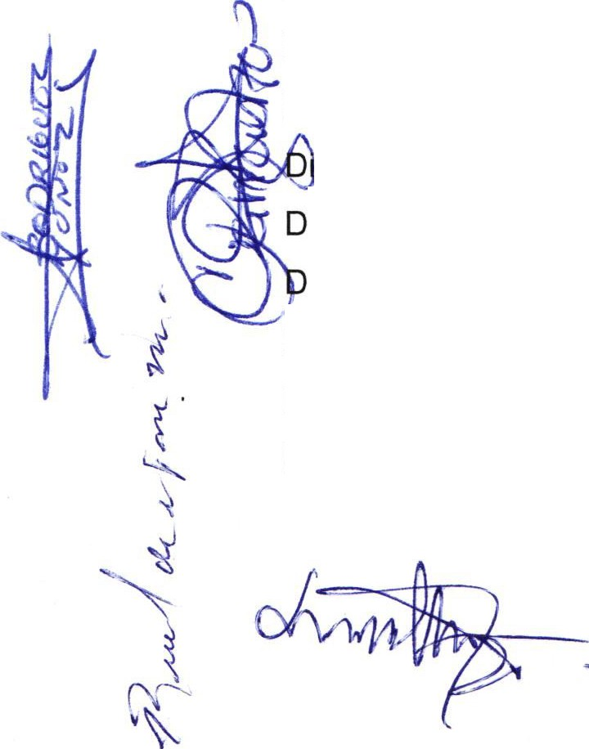

l. LISTA DE ASISTENCIA Y DECLARATORIA DEL QUÓRUM LEGAL.

Regidor Municipa l - Mtra. Claudia Jeanette Carranza Santos----------------------------------- ----------- Presente

Dir. De Prensa y Difusión - Lic. Luis Alberto R. de León Pérez ---------------------------------------------- Presente

Dep. de Prensa y Difusión- Lic. Martha Dávalos de la Torre----------------------------------------------- Presente

Dep. De Prensa y Difusión - Lic. Ana Raquel de la Torre Muñoz ------------------------------------------- Presente

. de Padrón y Licencias - Lic. Fátima del Rosario Gutiérrez Martínez ----------------------------------Ausente

Dep. de Padrón y Licencias - C. Silvia Rodriguez Muñoz ---------------------------------------------------- Presente

ir. de Promoción económica y turismo- Lic. lrma de Alba Padilla--------------------------------- -------- Ausente

Dir. Desarrollo Social - Lic. Josefina Delgado Arévalos ---------------------------------- ------------- -------- Presente

Dep. Desarrollo Social - Lic. Sonia García Aldana ---------------------------------------------------------- Presente

Dep. Desarrollo Social -C. José Manuel Peña Peña ----------------------------------------------------------Ausente

Regidor y demás presentes , en uso de la voz el Regidor Mtra. Claudia Jeanette Carranza Santos , presidente de la comisiones edilicias Asistencia Social, Prensa y Difusión, Planeación económica y Licencias y regularizaciones, para efecto de dar inicio a la sesión de las comisiones mencionadas correspondientes a esta fecha, y ante la asistencia de los suscritos y de conformidad a lo establecido en el reglamento interior del Municipio de San Juan de Los Lagos, Jalisco, se declara que por la asistencia de 1 regidor y 6 testigos existe Quórum legal para sesionar , y si hubiese algún acuerdo que se llegasen a tomar , serán válidos , todos contarán con derecho a voz y voto .

11. LECTURA Y APROBACION DEL ORDEN DEL DÍA.

Como segundo punto del orden del día, en uso de la voz de la Regidora Mtra. Claudia Jeanette Carranza Santos en su carácter de Presidente de las Comisiones Edilicias de Asistencia Social, Prensa y Difusión, Planeación económica y Licencias y regularizaciones pone a consideración y aprobación los siguientes puntos del orden del día:

l. Presentación de proyectos por parte de la Dependencia de Desarrollo Social, por parte de la

Lic. Josefina Delgado Arévalos .

JI. Presentación de proyectos por parte de la Dependencia de Comunicación Social, por parte del Lic. Luis Alberto R. de León Pérez.
111. Presentación de proyectos por parte de la Dependencia de Planeación económica , por parte de la Lic. lrma de Alba Padilla.
IV. Presentación de proyectos por parte de la Dependencia de Licencias y Regularizaciones , por parte de la Lic. Fátima del Rosario Gutiérrez Martínez .

Una vez sometido a consideración el orden del día, previamente circulado , se da por enterado a todos los presentes sobre la participación en dicha sesión , es aprobado dicha propuesta de trabajo 1 voto a favor del regidor presente y 6 votos a favor de los testigos presentes, danta un total de 7 votos a favor , que corresponde a una mayoría absoluta. SE APRUEBA el orden del día sometido .

Damos apertura , y sedemos la voz a cada uno de los directores de cada una de las dependencias , y en orden para exponer cada uno de los proyectos que expondrán.

1 l. Presentación de proyectos por parte de la Dependencia de Desarrollo Social , por parte de la

Lic. Josefina Delgado Arévalos .

Se presenta por parte de la Directora y la subdirectora un par de proyectos los cuales uno consta de brindar apoyo por 6 meses a 30 familias con la consigna de contar en su familia con un miembro que tenga alguna enfermedad degenerativa , brindando un apoyo de $1,000.00 en efectivo , mensual por esos 6 meses, renovando el padrón para poder apoyar otros 6 meses a 30 familias más, el otro proyecto consiste en apoyar a familias donde batallan para que les llegue el servicio del agua y no tienen como captarla ; se les apoya con un tinaco para estas

familias , donde se pretende sean 200 anuales ; se entrega respaldo de los proyectos , mismos que se anexa .
11. Presentación de proyectos por parte de la Dependencia de Prensa y Difusión , por parte del Lic.

Luis Alberto R. de León Pérez.

De manera verbal explica que se tiene piensos de trabajar en :

» El cambio de imagen,

» Estrategias de comunicación ,

» Retomar el proyecto de remodelación de la sala de sesiones de Cabildo,

» Brandeo de puentes ,

» Comunicación interna con los directores ,

»Reunión con medios de comunicación ,

» Rotulación de vehículos municipales .

Se presentará respaldo de estos trabajos .

111. Presentación de proyectos por parte de la Dependencia de Planeación económica , por parte de la Lic. lrma de Alba Padilla.
No se presentó la Directora a la sesión y no hizo llegar nada para la sesión .

IV. Presentación de proyectos por parte de la Dependencia de Licencias y Regularizaciones , por parte de la Lic. Fátima del Rosario Gutiérrez Martínez.
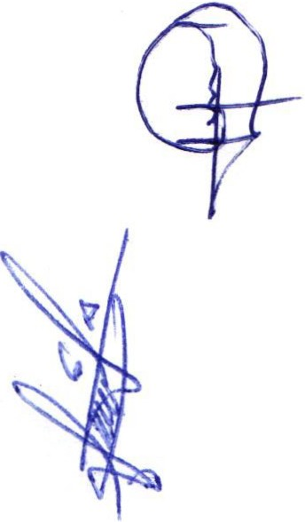La Licenciada Fátima no pudo estar presente en la sesión , sin embargo , la C. Silvia Rodríguez Muñoz, se presenta por parte de la dependencia y comparte que se pretende trabajar en uniformar a los agentes hoteleros , y en retirar todo lo que tenga que ver con la contaminación visual. No se entregó respaldo.

Se realiza votación en acuerdo para los proyectos de Desarrollo Social , siendo éstos aprobados por 1 voto a favor del regidor presente y 6 de los testigos presentes , siendo mayoría absoluta .

En el Desahogo del punto del Orden del día, en uso de la voz de la regidora Mtra. Claudia Jeanette Carranza Santos, hago referencia y plasmo por el presente que se da por desahogado el orden del día.

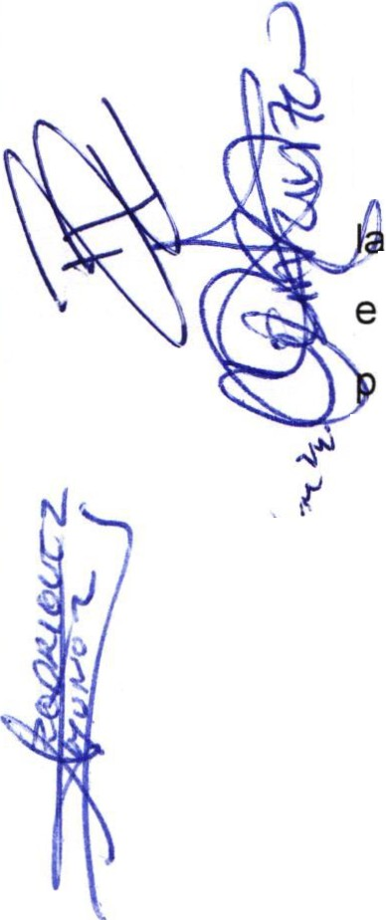V. ASUNTOS GENERALES.

En voz de la regidora MTRA. CLAUDIA JEANETTE CARRANZA SANTOS , en mi carácter de Presidente de las comisiones edilicias de Asistencia Social, Prensa y difusión , Planeación económica y Licencias y regularizaciones ; informo que solamente como asunto general esta el informar el dia y hora de
, Siguiente sesión para las comisiones edilicias de Asistencia Social , Prensa y difusión , Planeación
--'>o.C"<L' ....
económica y Licencias y regularizaciones , siendo la próxima el día jueves 05 de Marzo del 2020 , a las 2:30 m, en sala de sesiones de Cabildo , con el compromiso de presentar avances de cada uno de los proyectos
y trabajos presentados por cada dependencia.

No existe algún otro tema a tratar como asunto general.
')

\

' ' -

VI. CLAUSURA DE LA SESION.

Regidor y demás presentes, en voz de la regidora MTRA. CLAUDIA JEANETTE CARRANZA • SANTOS , en mi carácter de Presidente de las comisiones edilicias de Asistencia Social , Prensa y difusión, Planeación económica y Licencias y regularizaciones , en virtud de que ha sido agotado el orden del día se declara concluida la presente sesión siendo las 15:47 quince horas con cuarenta y siente minutos del día de hoy 06 de Febrero del 2020 ; con fundamento en lo dispuesto por los artículos 29 y 31 de la Ley de Gobierno y la Administración Pública Municipal del estado de Jalisco . Firmando en ella quienes intervinieron, quisieron y supieron hacerlo, por y ante el presidente de estas comisiones .

A T E N T A M E N T E:

"2020, AÑO DE LEONA VICARIO, BENEMÉRITA MADRE DE LA PATRIA" SAN JUAN DE LOS LAGOS, JALISCO, FEBRERO 06/2020

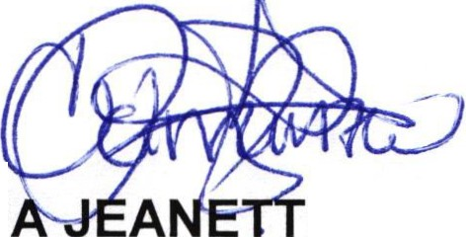MTRA. CLAUDI E CARRANZA SANTOS

REGIDORA DEL H. AYUNTAMIENTO DE SAN JUAN DE LOS LAGOS, JALISCO. Y PRESIDENTE DE LAS COMISIONES EDILICIAS DE ASISTENCIA SOCIAL, PRENSA Y DIFUSIÓN, PLANEACION ECONOMICA Y LICENCIAS Y REGULARIZACIONES

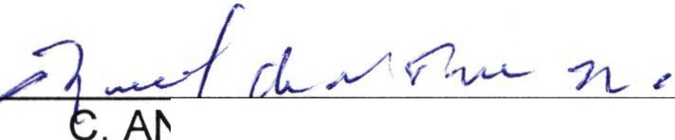 LIC. MART TORRE. DEP. COMUNICACIÓN SOCIAL.

DEP. PADRON Y LICENCIAS

LIC. JOSEFINA E O AREVALOS
DIR. DESARROLLO SOCIAL

LIC. FATIMA DEL ROSARIO GUTIERREZ MARTINEZ.
DEP. PADRON Y LICENCIAS
LIC. LUIS DE LEÓN PÉREZ DIR. COMU ICACIÓN SOCIAL

LIC. ONIA GARCIA ALDANA. DEP. DESARROLLO SOCIAL.

LIC. IRMA DE ALBA PADILLA.
DIR. PROMOCION ECONOMICA Y TURISMO

PROYECTO

Nombre: 11JUNTOS VIVIMOS MEJOR"

OBJETIVO GENERAL: Ayudar a las personas con discapacidad, personas con enfermedades degenerativas y adultos mayores con incapacidad de movilidad mejorando su calidad de vida.

Objetivos específicos:

-Contar con un padrón de familias donde se encuentren una persona con discapacidad, con enfermedades degenerativas, y o adultos mayores con inmovilidad.

-Realizar una entrevista para contar con el diagnostico social actual (estudio socioeconómico) familiar

-apoyar de manera mensual a cada familia resultante apta para el apoyo siendo estas 30, con un apoyo de $1,000 durante seis meses.

Meta:

l wv
Cubrir las necesidades de 30 familias con vulnerabilidad de la sociedad de San Juan de los Lagos Jalisco que tengan en su casa adultos mayores que estén postrados en cama o silla de rueda o con enfermedades degenerativas, así como
, ersonas con discapacidad.

BENEFICIARIOS: Sería solo para unas 30 familias en las cuales exista un integrante con enfermedad crónica-degenerativa y familias donde tengan un adulto mayor imposibilitado de movilidad y que no esté pensionado, o un integrante de la familia con discapacidad

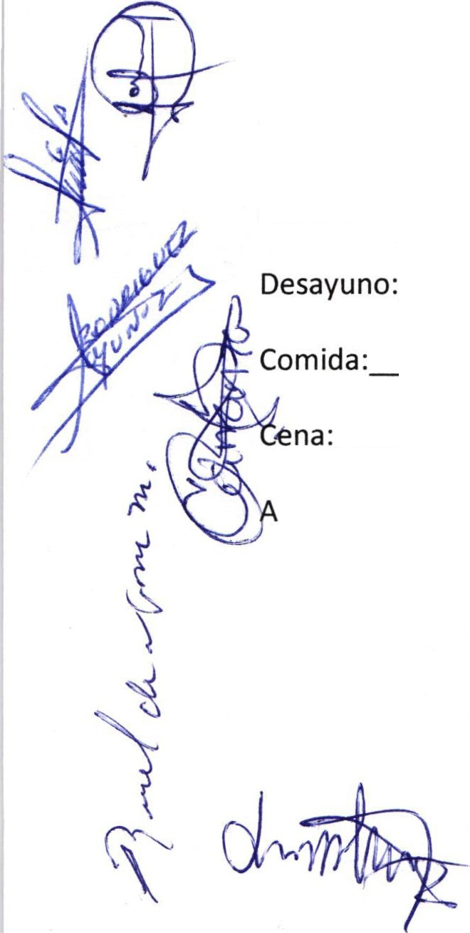PROYECTO: "JUNTOS VIVIMOS MEJOR"

ESTUDIO SOCIOECONOMICO

DATOS DEL BENEFICIARIO

NOMBRE:

DOMICILIO: _

TELEFONO CELULAR. CORREO ELECTRONICO _

TODOS LOS QUE VIVEN EN LA MISMA CASA

NOMBRE | EDAD | PARENTESCO | OCUPACION | ESCOLARIDAD | INGRESOS
SITUACION ECONOMICA: gasto mensual familiar

Alimentación salud transporte _ Educación servicios públicos otros _
Esparcimiento vivienda rentada _

Tiene deudas monto total de abonos mensuales _

Alimentación:(describa brevemente que alimentos consume diariamente).

lgún otro alimento entre comida: _

PROYECTO:

ALMACENA AGUA, CADA GOTA CUENTA

INTRODUCCIÓN. Uno de los grandes retos que han enfrentado en este país, es precisamente lograr estrechar la brecha económica de los niveles más pobres de la sociedad, que se generen las oportunidades, así como una calidad de vida mejor. El Gobierno del Municipio de san Juan de los lagos reconoce de las familias del Municipio el derecho a disfrutar de vivienda digna y decorosa y fomenta acciones sociales para que los ciudadanos ejerzan sus derechos sociales. Es por ello que el Gobierno Municipal se ha comprometido con la justicia social y la igualdad de oportunidades de su población, implementando acciones que buscan la constante mejora de medidas que promueven una vida digna para todos sus gobernados. El Programa de Apoyo Municipal de Sistema de Almacenamiento de Agua es implementado con el objetivo del mejoramiento de vivienda para combatir la pobreza y marginación del' municipio. El apoyo consistirá en el otorgamiento de tinacos para almacenar agua destinándolos a los hogares más necesitados en las poblaciones tradicionales de las agencias y delegaciones de este municipio .

2.- OBJETIVOS.

2.1.- General. Atender y apoyar el mejoramiento de vivienda en situación de pobreza y rezago social en los hogares del Municipio, propiciando un mejor desarrollo humano de familias beneficiadas.

2.2.- Específicos.

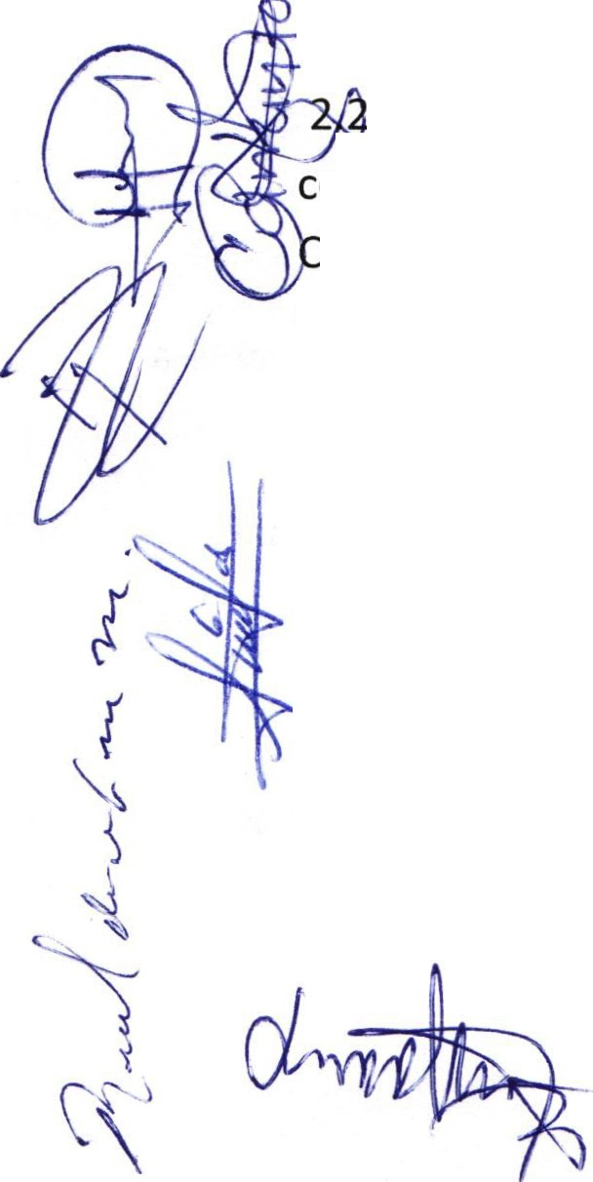2.2.1.- Otorgar el número de apoyos posibles hasta agotar el tope presupuesta!, asignado al Programa. 2.2.2.- Entregar tinacos con capacidad de almacenar 1100 litros de agua para cada vivienda de quienes serán beneficiarios del programa .

.3.- El solicitante que sufra de desabasto del servicio de agua potable municipal o se cuente
(.
con dicho servicio de manera irregular, y que carezca de tinaco en su vivienda, que vivan en la abecera Municipal o las poblaciones tradicionales de las agencias y delegaciones municipales que cumpla con los criterios de priorización y requisitos descritos en las presentes Reglas de
Operación será apoyado con un tinaco. 3.- LINEAMIENTOS GENERALES
3.1.- Cobertura. Familias que habiten en el territorio del Municipio en situación de vulnerabilidad y rezago social, tal como se establece en el artículo 4o fracción V de la Ley de Desarrollo Social para el Estado de Jalisco, y que carezcan de forma de almacenamiento de agua potable en sus viviendas.

i

l. Credencial oficial con fotografía, vigente y/o credencial del Instituto Nacional de la Personas
-. Adultas Mayores (INAPAM). 11. Dos fotografías de la vivienda que evidencie el área de necesidad en la que se requiere el apoyo. 111. Manifestar bajo protesta de decir verdad: "No ser beneficiario
de otro programa gubernamental federal, estatal o municipal similar o a fin a los que otorga el presente Programa". IV. En el formato de solicitud que sea generado por la Dirección de desarrollo social , deberá establecer los siguientes datos: a) Nombre completo; b) Domicilio; e) Teléfono de contacto; d) Croquis de ubicación de la vivienda que tendrá el apoyo; e) Estado civil,
número de hijos y/o adultos mayores, en su caso, y número de habitantes totales de la vivienda;
f) Declaratoria de haberse conducido con verdad y de comprometerse a destinar los apoyos a los objetivos del Programa; y g) Firma del solicitante.

8.- La Dirección de Desarrollo Social revisará las solicitudes presentadas, verificando que cumplan con cada uno de los requisitos del Programa

9.- CRITERIOS DE ELEGIBILIDAD . l. Aquellos lugares que el abastecimiento de agua sea por medio de pipas; 11. Zonas con escasez con agua o distribución por tandeos 111. Los de mayor pobreza patrimonial; IV. Solicitantes con dependientes económicos con discapacidad; V . Jefas de familia ;
VI. Solicitantes con dependientes económicos adultos mayores.

9.1- Obligaciones del Beneficiario (s). l. Entregar oportunamente la información requerida por la Dirección de Vivienda y Comunidad Digna. 11. Cumplir lo establecido con las presentes Reglas de Operación; 111. Cubrir los gastos generados que se originen por concepto de mano de obra e instalación del apoyo entregado; IV. Instalar el tinaco, en un término de treinta días naturales a la fecha en la que fue entregado el insumo, en el domicilio destinado para ello; V . Firmar el formato de recepción del apoyo entregado del programa; y VI. Aquellos que en su caso determine el Comité Dictaminador .

10.-PUBLICACIÓN DEL PADRÓN. El padrón de beneficiarios del programa será publicado en las afueras de la oficina de desarrollo social.

11- EVALUACIÓN DEL PROGRAMA.

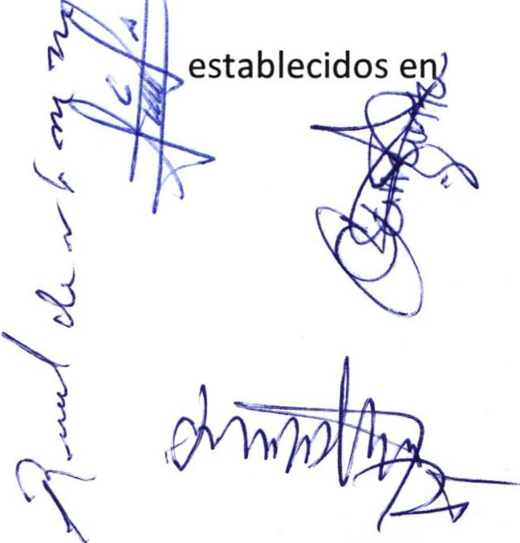Con la finalidad de valorar el impacto, calidad y continuidad de este Programa, la dirección de desarrollo social realizará el informe concerniente a la evaluación con base a los objetivos
las presentes Reglas de Operación.

PROGRAMA

ALMACENA AGUA, CADA GOTA CUENTA

FOLIO _

Nombre Ap. Paterno A.p Materno

Municipio: _

Calle: numero _

Col.
comunidad o rancheria _

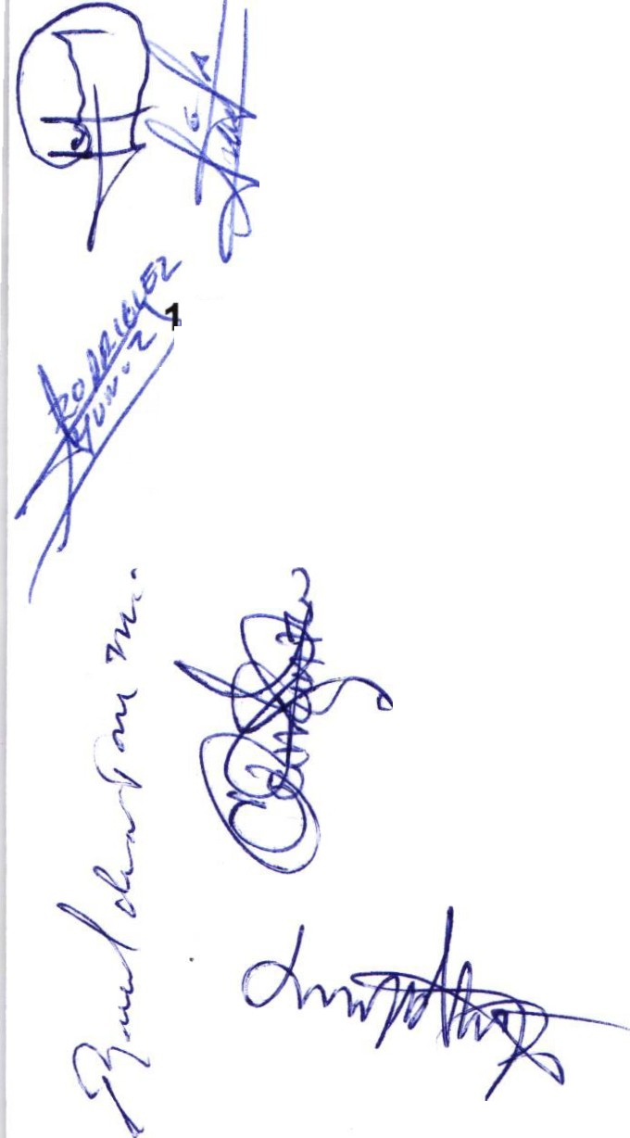

Copia de identificacion oficial D Copia acta de nacimiento D Copia curp D
Comprobante de domicilio D

incide comprobante de domicilio e identificacion oficial? Si _ No arta de residencia en caso de que sus ife y comprobante de domicilio no coincida
Te efono de casa tel. movil -----------------

Compromisos del beneficiario

w -Tener las conexiones necesarias para poder instalar su tinaco. 2- darle el mantenimiento necesario y el mejor uso.
3- en caso de no tener conexiones ubicarlo en unlugar de la mejor manera que no se afecte el tinaco.

Nombre y firma del beneficiario Tal y como esta en el IFE

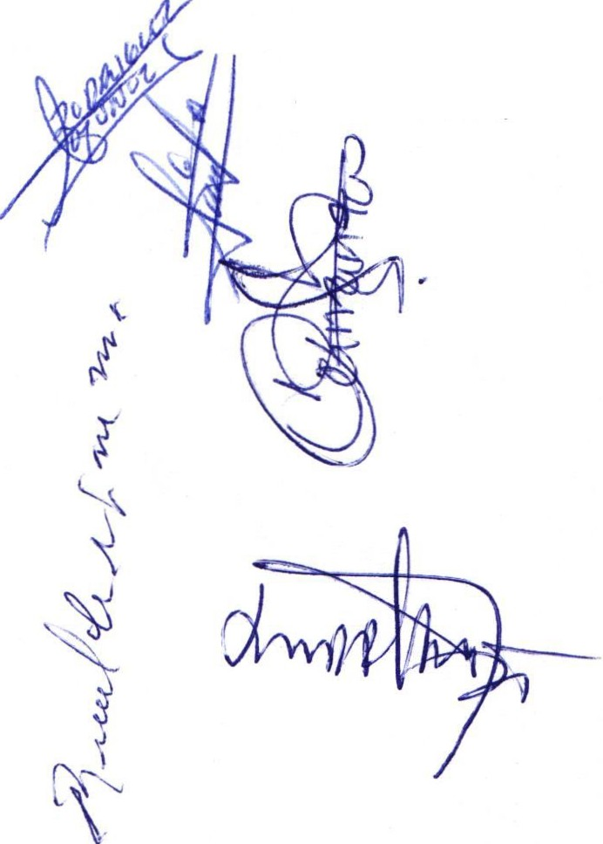

PROYECTOS RELACIONES PÚBLICAS Y COMUNICACIÓN SOCIAL.

NOMBRE DEL PROYECTO: MODERNIZACIÓN, ADECUACIÓN Y EQUIPAMIENTO DE LA SALA DE CABILDO.

OBJETIVO: QUE LA SALA CUENTE CON LOS ELEMENTOS NECESARIOS PARA GRABACIÓN, PROYECCIÓN Y AUDIO.

REQUERIMIENTOS:

COMPUTADORA 20 MICROFONOS
CONSOLA DE AUDIO
- 4 BOCINAS AMBIENTALES PROYECTORES PANTALLAS
CAMA RAS
CABLEADO

PROYECTO BRANDEO DE PUENTES PEATONALES

OBJETIVO: QUE LOS PUENTES PEATONALES DIFUNDAN LOS LOGROS DE LA ALCALDÍA Y DIFUSION DE INFORMACIÓN IMPORTANTE.

REQUERIMIENTOS:
-IMPRESIÓN DE LONAS INFORMATIVAS, GENERADAS POR LA ALCALDÍA Y TRABAJO DE LAS DEPENDENCIAS.

-HUMANOS, APOYO PARA COLOCACIÓN DE LAS LONAS

